Уважаемые родители!
Очень часто возникает вопрос, чем же занять ребенка дома. И не просто интересным и увлекательным, а полезным, развивающим.
И вот сегодня я хочу предложить родителям детей 5 и старше лет воспользоваться замечательной идеей Марины Викторовны Княжевой, и разыграть со своими детьми сказку-путешествие «По волнам нотной страны».
Еще более увлекательна эта театрализация станет потому, что прежде, нужно изготовить со своим ребенком скрипичный ключ, нотный стан, ноты. (Примеры приведены в конце статьи.)
Итак…
В одной сказочной нотной стране жили-были ноты. У каждой нотки было свое имя. Нотки, как и дети, были нотки мальчики, которые очень любили лазать по лесенкам, как и все мальчишки на всем белом свете, а были и нотки девочки. Они, как и все девчушки-хохотушки, очень любили наряжаться. Нарядов было много, и поэтому их папа Король Скрипичный Ключ построил для них великолепный дворец. Для каждой девочки была устроена отдельная комната, но… об этом чуть позже.
Мальчиков звали так: ДО, МИ, СОЛЬ и СИ. Собрались они однажды на прогулку в парк, а там стояла высокая лесенка. ДО был самый младший из всех братьев, и смог забраться только на самую низкую ступеньку, стоящую на земле (дополнительную). Он стоял там и радовался: «Вот какой я ловкий!» А мальчики постарше, МИ, СОЛЬ и СИ, решили устроить соревнование: кто же заберется выше всех. Самым ловким оказался СИ, он забрался на третью ступеньку. СОЛЬ чуть пониже, на вторую, а МИ только на первую. «Ура, я выиграл, – прокричал СИ, – я выше всех». ДО не обиделся на брата, а сказал, что он, стоя на своей дополнительной ступеньке, видит червячков на земле. МИ тоже не расстроился, ведь со своей первой ступеньки он увидел, как мама возвращается с работы. СОЛЬ со своей второй ступеньки увидел самую красивую на свете птичку.
– А что тебе там видно, СИ?
– Мне с третьей ступеньки видны облака и небо!
В это же самое время, девочки выбирали себе комнаты.
– Я буду жить внизу на первом этаже! – сказала РЕ, – не люблю лесенки, и поселилась под первой линейкой.
– Тогда я займу второй этаж, между первой и второй линейками, – сказала ФА, – мне очень нравится смотреть в окно на наш чудесный яблоневый сад, а снизу и сверху его не разглядеть.
– Ну тогда третий этаж мой, – сказала ЛЯ, – мне очень нравится подниматься по лесенкам. И поселилась между второй и третьей линейками.
Вот так дружно жили-поживали веселые нотки и до сих пор живут, хотите проверить, тогда отправляйтесь в сказочную нотную строну. А веселые ребятки-нотки будут ждать вас в своих домиках.
ДО – на дополнительной линеечке.
РЕ – под первой линеечкой.
МИ – на первой линеечке.
ФА – между первой и второй линеечками.
СОЛЬ – на второй линеечке.
ЛЯ – между второй и третьей линеечками.
СИ – на третьей линеечке.
До скорой встречи в сказочной стране!

http://ped-kopilka.ru/

http://ped-kopilka.ru/roditeljam/izuchenie-notnoi-gramoty-cherez-skazku.html

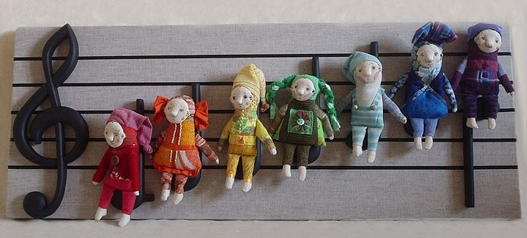

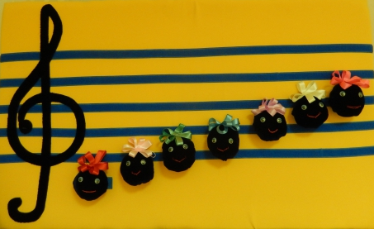

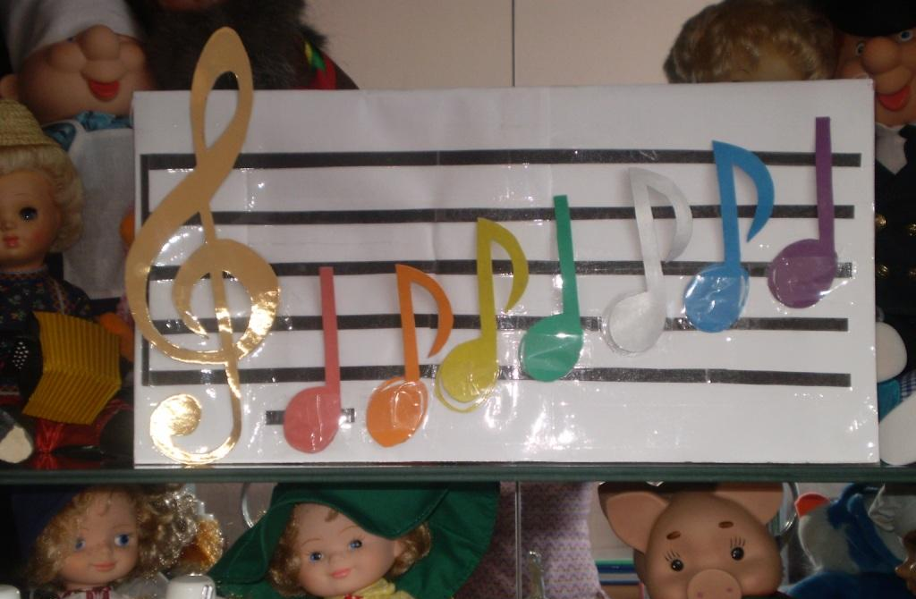

Также полезно станет выучить со своими детьми несколько стихотворений, которые в сою очередь помогут ребенку запомнить названия нот и их положение на нотном стане.

Желаю успехов!

Музыкальный руководитель Плигина С.А.

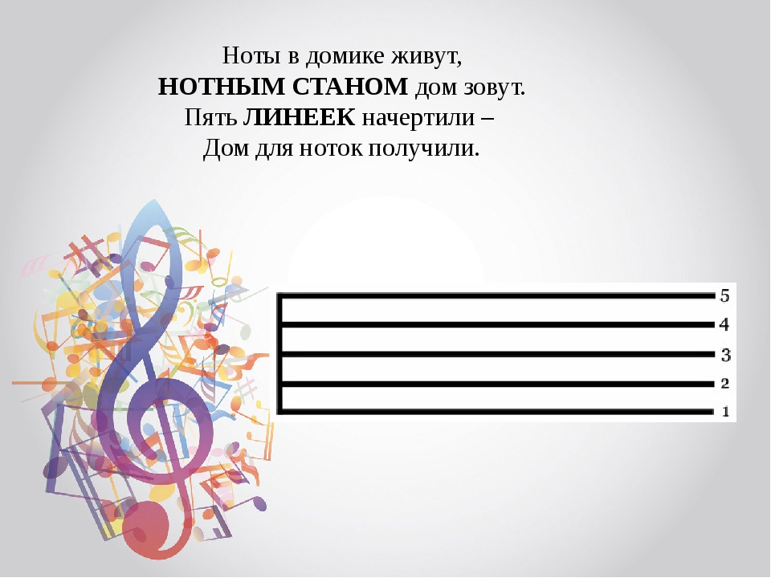

Нот на свете ровно СЕМЬ,
И они известны всем.
ДО, РЕ, МИ, ФА, СОЛЬ, ЛЯ, СИ –
Нотки в гости пригласи!
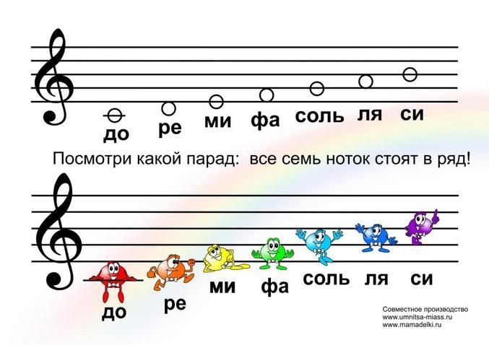
ДО – это ДОмик во дворе,
А это РЕпка – нотка РЕ.
Ми – бурый МИшка косолапый,
Сосёт в берлоге сладко лапу.
ФА будто у машины ФАра,
СОЛЬ – СОЛнце в синем небе встало.
А вместе ноты ФА и СОЛЬ –
Стручок по имени ФАСОЛЬ.
ЛЯ – у реки поёт Лягушка,
Ей вторят в камышах подружки.
СИ – сине-жёлтая Синица –
Красивая лесная птица.
Ноты в домике живут,
НОТНЫМ СТАНОМ дом зовут.
Пять ЛИНЕЕК начертили –
Дом для ноток получили.
Чтобы нотки зазвучали,
Нужен ноткам свой начальник.
Познакомьтесь – КЛЮЧ СКРИПИЧНЫЙ –
Командир для нот отличный!
Днём и ночью неустанно
Он стоит в начале стана
И всем нотам говорит:
«Путь для музыки открыт!»

